Project 1:

Recommendation Engine

Glenn Latomme  
2 ICT

Inhoud

Background 2

Objectives 2

Overview 2

Progress 2

Design 2

Code 3

GUI 3

GUI - No border 3

GUI - Slider 4

Music player 4

Recommendation 4

Recommendation - Extra programma 5

Recommendation - Ondersteunende code 5

Recommendation - Engine 5

andere plannen 6

REFLECTIE 6

Bibliografie 7

# Background

Wat ik met dit project wou bereiken was iets waar ik zelf altijd veel problemen mee had, een goede afspeel lijst maken met alle muziek van mijn bibliotheek die van het zelfde genre waren Daarin kwam deze opdracht redelijk geschikt.

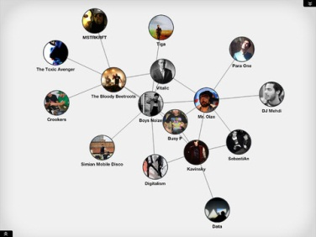Er was eens een app dat ik gebruikte op de Ipad genaamd Discovr (Discovr.info) die iets gelijkaardig deden, ook hun design vond ik en effectief dus heb ik het mijne er op gebaseerd, maar ik kon er extra opties implementeren doordat mijn manier waarop ik mijn muziek krijg anders is dan die van hen

Er is ook nog een grote kans dat dit programma zal voort gezet worden maar dan met gebruik van de api van last.fm (Last.fm) in plaats van mijn eigen recommendations, om de redenen dat hun databank groter is, en ook dat zij meer gebruikers hebben voor de tags aan te vullen.

1 - layout Discovr

# Objectives

## Overview

Het doel is om de gebruiker aan de hand van 1 knop een lijst van artiesten te geven die een gelijkaardige muziek genre hebben dan het huidige nummer. Maar niet zomaar artietsten maar weldegelijk artiesten dat de gebruiker in zijn collectie en dus gewoon kan afspelen zonder eerst de cd te moete nog aan kopen.

## Progress

Voor de development van het project ben ik begonnen met de design, en dan die verder uitgewerkt naar code. De recommendation is het laatst uitgewerkt geweest zodanig dat deze niet zou worden tegengehouden door code dat er nog niet was en waardoor er niet in meerdere files tegelijk zou moeten gecodeerd worden, wat niet zo’n mooie code zou geven.

### Design

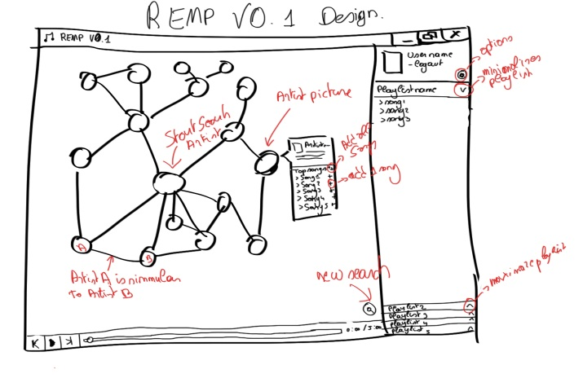

In het de ontwerpen van het project ben ik begonnen vanaf 0, dus eerst heb ik een simpele schets gemaakt over hoe dat ik het project zag.

Alle key features aangeduid en ook opmerkingen er bij geschrijven waar nodig. Ook dingen dat ik dacht van deze zal ik er niet insteken, waren toch er op aangeduid.

2 – Schets

Daarna heb ik deze verder uitgewerkt naar een meer finale versie. Tot iets waarmee ik content was. Hier had ik ook al in mijn achterhoofd in hoeverre dat sommige dingen programmeerbaar waren. En dat het toch nog esthetisch mooi zag

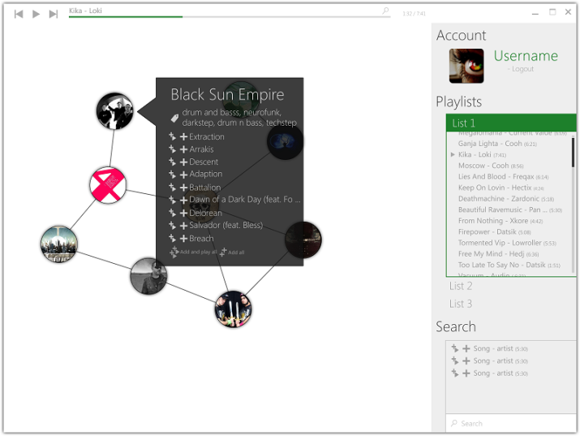

3 - Finale layout

Het design is wel niet volledig tot zijn einde gekomen in het project, door dat sommige elementen niet echt relevant waren bij het project, en ik het nut niet van inzag om deze dan nog verder uit te werken. Ook dingen zoals een aparte scrollbar, zou meer code geven voor iets dat niet echt nodig is. De zoekresultaten worden ook niet getoond zoals op de afbeelding. Om de code iets meer duidelijk te weer te geven, met dat het al moeilijk aant het worden was om duidelijk aan te tonen wat ik aan het doen was toen het alleen maar een lijst was

### Code

Toen het design klaar was heb ik de code onder handen genomen, door eerst wat research te doen over hoe dat ik mijn design het best zou kunnen uitwerken. Daardoor ben ik bij het besluit gekomen dat het gebruik van WPF het best zal zijn. Alhoewel deze niet gemakkelijk was om te gebruiken aangezien ik nog nooit XAML had gebruikt, maar door gebruik te maken van google en voornamelijk Stack Overflow (StackOverflow.com) kon ik de design tot zijn recht brengen.

#### GUI

Bij de code ben ik begonnen met de verschillende functies al klaar te zetten en de recommendations voor aller laatst te houden, omdat de volledige recommendations moeten worden ondersteund worden door de andere code, dus wou ik die eerst in orde hebben. Voor dat was er al redelijk wat problemen die er bij meekwamen.

##### GUI - No border

Zoals ik mijn design had gemaakt, wou ik niet de standaard lay-out gebruiken van windows, maar één zonder de borders, hiervoor moest ik wat opties aanpassen, en natuurlijk het grid fixen, maar zoals meeste programma’s wil je graag dat hij full-screen kan gaan, dit was nog iets moeilijker dan het zo op het eerste gezicht lijkt, want de code

this.WindowState == System.Windows.WindowState.Maximized

neemt de grote van je scherm neemt, en houd geen rekening met de taakbalk, dus daarvoor moest ik een fix toevoegen dat ik vond op een blog op msdn.com (Lester, 2006). Deze was gemakkelijk te implementeren, en dan via een region verborg ik de code zodanig dat ik er geen last meer van had toen ik verder werkte aan het project.

Ook de dropshadow rond mijn programma is verdwenen om 2 redenen, eerst en vooral was deze niet gemakkelijk te implementeren, het is me uiteindelijk wel gelukt, maar daardoor moest ik een paar dirty fix doen voor de full-screen weer te laten werken, en voor de content mee te laten komen. Dus heb ik het maar weggelaten.

Dit was wel gedaan toen ik nog niet veel verstand had van XAML dus of het nu nog steeds zo zou zijn weet ik niet, maar ik vond het niet een belangrijk iets om tijd in te steken dus ik heb het maar zo gelaten

##### GUI - Slider

De slider die aantoont hoe ver je bent in een nummer en voor te scrollen in een nummer, Dit leek een gemakkelijk iets maar dat was niet zo. Grafisch was dit zelfs het moeilijkste om te realizeren.

Hier kwam ik met het probleem dat een slider niet zo praktisch is om op te maken, aangezien die bestaat uit verschillende aparte elementen, en kwam weer het gebruik van stack overflow (StackOverflow.com) in combinatie met het gebruik van Blend (Blend for Visual Studio 2012) en kreeg ik de slider tot iets bruikbaars, je kan helaas wel niet slide & drag doen.

#### Music player

Voor de muziek aan de praat te krijgen heb ik gebruikt gemaakt van de NAudio (markheath, 2012) dit was een bibliotheek dat ik net voor dat we de opdracht van het project kregen was beginnen gebruiken voor muziek af te spelen, en dit kwam goed van pas voor dit project, omdat deze al de nodige functies bezat voor de files om te converteren zodanig dat de computer er iets mee kon doen.

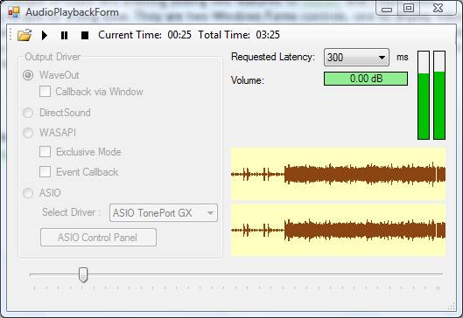De bijhorende test projecten hebben me hierbij ook geholpen om mijn eigen muziek speler te maken, (bv voor de timers omdat een standaard programma niet runnable is, moet je een timer implementeren om je huidige time / slider te laten updaten)

Natuurlijk heb ik niet alle features die in zo’n demo project zaten gebruikt, alhoewel ik wel plannen had voor de wave form, heb ik er geen tijd voor gehad.

4 - Demo project NAudio

#### Recommendation

Voordat ik recommendations kon geven moest ik er eerst kunnen voor zorgen dat de input deftig gefilterd werd en genoegd data had om op te filteren. Ook het opzetten van een databank leek me hier gemakkelijk, met het gedacht dat niet iedereen genoegd tags zal hebben voor een deftige recommendation te geven, en een bestaande databank gebruiken zou niet echt toegelaten worden dacht ik.

De recommendations zijn voornamelijk gebaseerd op de tags die genre voorstellen, en dit is ook voornamelijk waar je je muziek op kiest. Om deze tags in te lezen ook voor de naam van een nummer te krijgen heb ik gebruikt gemaakt van de TagLib (Novell) deze las tags in en je had ook de mogelijkheid om tags op te slaan

##### Recommendation - Extra programma

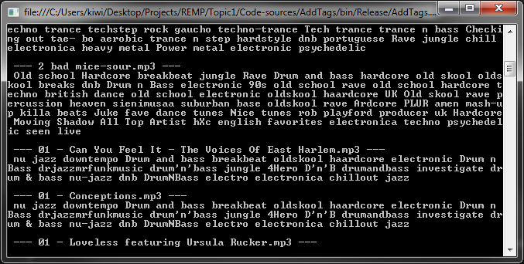Voor die databank op te vullen met data, moest ik een appart programma schrijven, die elk nummer voorzag van extra tags zodanig dat deze dan in de databank konden worden, en zo andere gebruikers hiervan konden gebruik maken.

Hiervoor heb ik gebruikt gemaakt van de API van Last.fm (Last.fm) en de tagLib (Novell). En alles wat er gebeurde is dat hij elke file in een directory in leest, controleert of deze Mp3 of WAV is en zo ja alle tags van Last.fm haalde en die opsloeg in de ID3 van de file

5 - Screenshot van het programma

##### Recommendation - Ondersteunende code

Nu dat alle files klaar staan om ingelezen te worden, moet ik een mooie structuur voorzien om de data te handelen, dit is in 2 fases gebeurd, eerst had ik een klasse die voor elk nummer een klasse maakte en daarvan de tags bij hield,

Maar na verder te werken aan het project en af en toe eens te reflecteren wat ik al gedaan had, leekt het me een betere optie om een extra klasse aan te maken genaamd “Artiest” en de huidige klasse die de muziek bevat om te vormen tot de klasse “song”, en artiest een lijst te laten bijhouden met zijn nummers, waardoor de recommendations nu veel gemakkelijker te gebruiken zijn. Door dat hij een klasse “Artiest” terug heeft, en deze al de nummers heeft.

Dan bij het scannen van de nummers bij het toevoegen van een folder, moet ik nu niet elk nummer gaan vergelijken met de databank maar alleen de artist (bij het toevoegen van een nummer aan de lijst in de klasse “Artiest” worden de tags ingelezen en vergeleken, zodanig dat alle tags heeft van al zij nummers)

Door dit te doen is de snelheid opmerkelijk verlaagd, omdat ik nu niet in de collectie moet zoeken naar alle nummers van een artiest. En bij het zoeken naar tags van een artiest, heb ik de lijst al van artiesten en moet ik deze ook niet meer samen stellen

##### Recommendation - Engine

De werkelijke engine doet een simpele cross-reference van hoeveel tags er ingemeen zijn met de originele artist t.o.v. de hoeveelheid tags hij zelf heeft.

Dit was iets dat zo snel mogelijk moest gebeuren, maar er was veel data, dus dit was iets dat niet gemakkelijk is om snel te laten zijn. Ondanks dat ik zoals bij ondersteunende code had vermeld, al een ferme versnelling had gemaakt in de code, moest dit toch nog steeds effectief gebeuren. Daardoor heb ik de code 2x geschreven. 1x in het klad, en dan nog eens vanaf 0 weer, maar met de kennis dat ik al had van de klad versie.

Hiervoor heb ik geprobeerd om dit te laten uitvoeren op meerdere threads, maar dit gaf problemen met dat elke thread zijn eigen sql connection dan zou nodig hebben, en aangezien mijn databank klasse static is. En ook dat het niet echt zo veilig is om meerdere databank connecties tegelijkertijd uit te voeren. Heb ik dit gedacht maar afgelast.

### andere plannen

Er waren nog meerdere plannen gemaakt voor verdere ontwikkeling, maar de meeste namen te veel tijd in beslag, zonder een echte meerwaarde te geven, heb ik deze afgelast.

Zoals al te zien was in het design ging ik een soort van grid maken waarin elke artist te zien was als een afbeelding, en via lijnen de grote relevanties te tonen, en zo kon je eigenlijk visueel zien welke artiesten veel overeen kwamen en welke minder. Maar dan werd dit meer een programma rond wiskunde dan recommendations.

Het doel van de afspeellijst is iets veranderd, de originele bedoeling was, om 1 automatische afspeellijst te maken, die automatisch nummers kiest aan de hand van je andere afspeellijst, Je zoek geschiedenis, …

Ook een account had zijn nut, wanneer je naar iemand anders ging, je alleen maar moest inloggen, en de automatische speellijst word dan opgevuld met nummers, gebaseerd op jou smaak, maar die te vinden zijn op de persoon waar je op bezoek bent zijn computer.

Er zijn ook plannen geweest dat wanneer de gebruiker op een ander knopje duwde, hij ook artiesten zou tonen dat de gebruiker niet heeft, Voor mocht hij zijn collectie willen uitbreiden. Hij al een mooie lijst heeft van welke artiesten naar zijn smaak zouden zijn

## REFLECTIE

Dit project was een zeer leuke ervaring, heb enorm veel bijgeleerd over hoe ik iets moet opbouwen, ook het precieze nut van DLL files is nu veel duidelijker. Ik ben ook enorm content dat ik hier huidig aan begonnen ben, door dat de opdracht redelijk open was kon ik iets maken dat ik al een tijdje wou. Wat natuurlijk het extra leuk maakt

Ook heb ik gemerkt dat niet altijd alles volgens plan loopt, en dat zonder de juiste research zo’n project niet tot een goed einde kan terecht komen.

Iets wat ik eigenlijk al wist maar toch weer is gebeurd, dat wanneer je een project gelijk dit krijgt, is dat ik vaak afwijk van het doel, en eerder mijn eigen gangetje opga. Alhoewel het deze keer nog goed meevalt.

# Bibliografie

*Blend for Visual Studio 2012*. (sd). Opgehaald van msdn.com: http://msdn.microsoft.com/en-us/library/windows/apps/jj129478.aspx

Discovr.info. (sd). *Discovr.info*. Opgehaald van http://discovr.info/

*Last.fm*. (sd). Opgehaald van Last.fm

Lester. (2006, Augustus 6). *Maximizing window (with WindowStyle=None) considering Taskbar*. Opgeroepen op October 2012, van Lester's WPF\SL Blog: http://blogs.msdn.com/b/llobo/archive/2006/08/01/maximizing-window-_2800_with-windowstyle_3d00_none_2900_-considering-taskbar.aspx

markheath. (2012, October 27). *Naudio*. Opgeroepen op 2012, van Codeplex: http://naudio.codeplex.com/

Novell. (sd). *TagLib#.* Opgehaald van Novell: http://www.novell.com/products/linuxpackages/opensuse11.1/taglib-sharp.html

*StackOverflow.com*. (sd). Opgehaald van stackoverflow.com